Víz Világnapi Verseny
Feladatlap

Csapat neve:……………………………………………………………………….
Csapattagok neve:…………………………………………………………………
………………………………………………………………...
Iskola neve:……………………………………………………………………….
Felkészítő tanár neve:…………………………………………………………….

A feladatlap beküldésének határideje: 2021. március 22.
Cím: Felsővárosi Általános Iskola
8000 Székesfehérvár
Koppány utca 2.

- Feladat
Oldjátok meg a rejtvényt! Mindegyik megoldás „vizes”, azaz kapcsolatba hozható a vízzel. Ha megkaptátok a kékkel jelölt fősort, keressétek meg, kinek melyik verséből származik az idézet! Írjátok le a megadott helyre!
1.
2.
3.
4.
5.
6.
7.
8.
9.
10.
11.
12.
13.

1. a .............. -banmossa Arany János Ágnes asszonya „Fehér leplét, véres leplét”
2. a vízilabda más szóval
3. Az .... -től jutott el az „Oceánig” az Ady-vers lírai énje
4. ünnep január 6-ánés Shakespeare egyik művének címében is olvasható
5. az egyik csillagjegy
6. Jókai Mór sok időt töltött ennek a tónak a partján.
7. nagyon rövid életű rovar
8. szénsavas ásványvíz (tájnyelvi)
9. finom papír átnézetében látható világosabb ábra mint gyári jelzés
10. ennek a folyónak a partján „ül” József Attila
11. a bűnös világot elpusztító nagy árvíz
12. ..... vizeken járok –Ady-vers címe
13. tömény salétromsavnak és tömény sósavnak az aranyat és a platinát is oldó keveréke

Szerző: ............................................................................................................................
Verscím: ......................................................................................................

- pont/

- Feladat
Gazdálkodjuk okosan a vízzel!
Nem vagyunk egyformák. Van, aki a hosszú, forró fürdőt részesíti előnyben, és van, aki a gyors zuhanyzás híve. Nézzük csak, melyik esetben használunk kevesebb vizet!
Egy ember egy fürdés során 120 liter, egy zuhanyzás során pedig 50 liter vizet fogyaszt el.
- Számold ki, mennyi vizet fogyaszt el egy 4 fős család fürdéssel illetve zuhanyzással naponta és évente?

- Mennyi az éves vízmegtakarítás zuhanyzás esetén?

- Mennyibe kerül külön-külön a két tisztálkodási forma évente, ha 1 m³ víz ára 165,- Ft.

- Mennyi a pénzmegtakarítás évente zuhanyzás esetén?

10 pont/

- Feladat
Az alábbiakban képeket (A-H), és az élőlények leírásait találod. Nevezd meg az élőlényeket, és mindegyik meghatározáshoz írd be a hozzá tartozó kép betűjelét a meghatározások alatti táblázatokba!

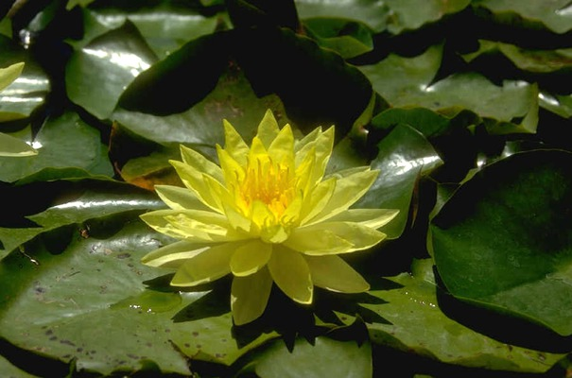
B.
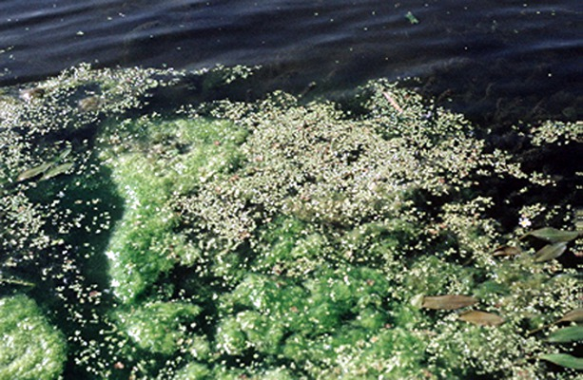

C.
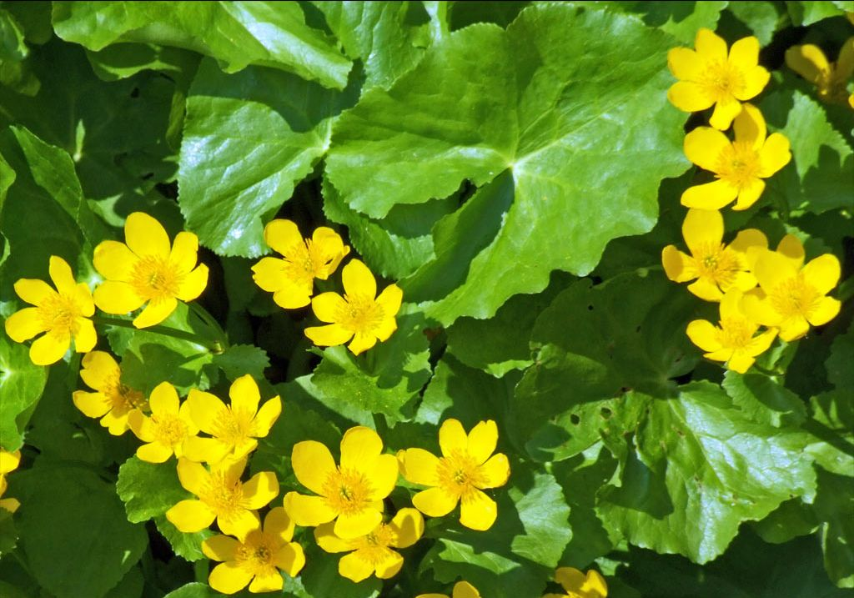
D.
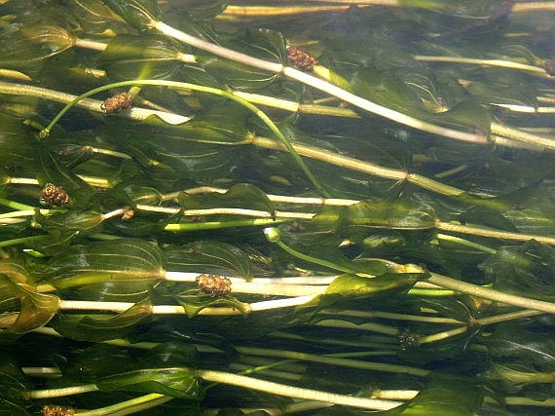
E.
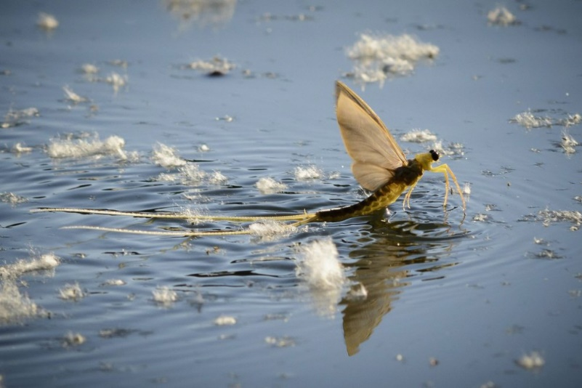

F.
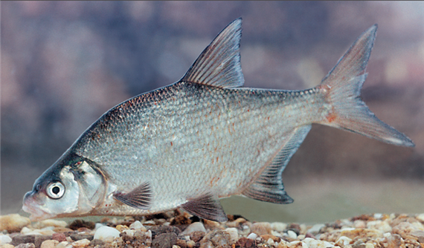
G.
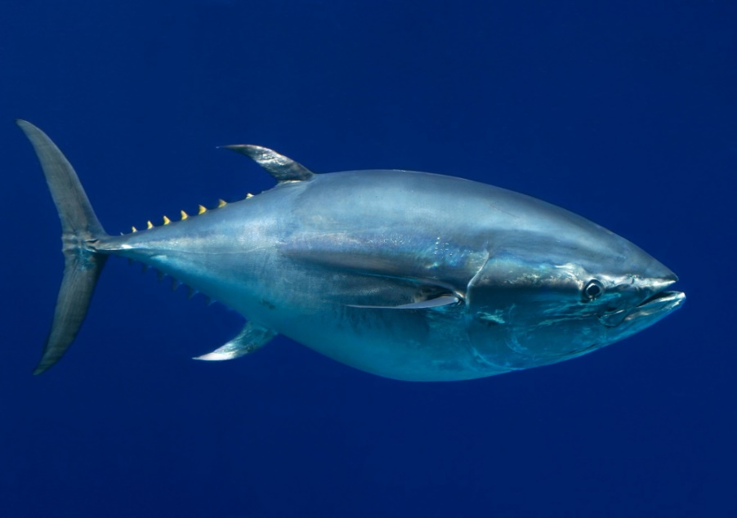
H.
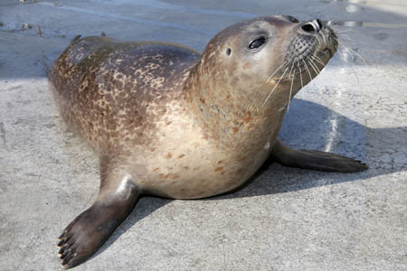

- Rövid életű kérészfaj. Lárvája a folyó üledékében 3 évig fejlődik. Az imágók rövid életűek, ez idő alatt nem táplálkoznak.
Élőlény neve | Hozzá tartozó kép betűjele
- Lágyszárú. Gyökérzete sűrű, bojtos. Gyöktörzséből fejlődik ki csöves szára. Sötétzöld levelei fényesek, bőrneműek. 5 tagú virágai élénksárga színűek.
Élőlény neve | Hozzá tartozó kép betűjele

- A levelek a víz felszínén úsznak, oválisak. A virág sárga színű.

Élőlény neve | Hozzá tartozó kép betűjele

- A kifejlett állat testhossza átlagosan 200 centiméter. Az oldalai és hasi része ezüstös-fehérek, több színtelen keresztcsíkozással és pontozással. Főleg nyílt vízi halfaj.
Élőlény neve | Hozzá tartozó kép betűjele
- A levele ovális, lapos és sötétzöld színű. A gyökere nagyjából egy szálból áll. Virágán csak egy porzó található.
Élőlény neve | Hozzá tartozó kép betűjele
- Teste lapos és igen magas. Színe a hátán zöldesszürke, oldala csillogóan ezüstös, hasa fehér. A meder mélyebb részein keresgéli szúnyoglárvákból, kagylókból, csigákból álló táplálékát.
Élőlény neve | Hozzá tartozó kép betűjele
- Teste hengeres, áramvonalas. Vastag, de rövid bundájuk egész testüket borítja.
Élőlény neve | Hozzá tartozó kép betűjele

- Kúszó évelő gyökértörzsből nő ki, mely időszakosan akár 3 méteres szárat is növeszt. Levelei oválisak, áttetszők. Gyümölcsei 4 mm átmérőjűek, olívazöld színűek.
Élőlény neve | Hozzá tartozó kép betűjele
- pont/
- Feladat: Tűzálló lufi
Amire szükség lesz: 2 db lufi, víz, gyertya
Fújjátok fel az egyik lufit, majd tartsátok a gyertya lángja fölé néhány centivel. A másik lufit engedjétek tele vízzel, majd így tartsátok a láng fölé. Tapasztalataitokról, a jelenség magyarázatáról készítsetek képes-írásos beszámolót maximum A/4-es terjedelemben és csatoljátok a feladatlaphoz.
- pont/

- Feladat: Sajnos patakjaink, tavaink, vizeink sokszor szemetesek, szennyezettek. Emberi tevékenység hatására sokféle szennyeződés jelenhet meg vizeinkben, vizeink felszínén veszélyeztetve az ott élő növényeket és állatokat. Milyen szennyeződésekkel találkozhatunk egy tónál? Soroljatok fel legalább három tipikus szennyeződést:
......................................................................................................................................................................................................................................................................................
Fejtsétek meg a rejtvényt! Minden meghatározás megoldása egy szó. Ha kitaláltátok a megfelelő szavakat, írjátok be a táblázat megfelelő sorába majd olvassátok össze a szavak első betűit, ez adja a megoldást. A megoldás egy olyan szennyezőanyagcsoport, ami kimutatható természetes vizeinkből. Ezek az anyagokívóvizeinkbe kerülve betegséget okozhatnak.
Meghatározások:
1.A Duna is ilyen típusú vízfolyás
2.Az az évszak, amikor a víz látványos halmazállapotváltozáson megy keresztül.
3.Parányi vízben élő élőlény, amely állábakkal mozog.
4.A víz mértékegysége is.
5.Az élőlények olyan nagy csoportja, amelyek nem képesek fotoszintetizálni és helyváltoztató mozgásra képesek.
6.Állóvíz.
7.A víz felszínén szétterülő szennyezőanyag, amely veszélyeztetheti a vízi élővilágot.
8.A benzin és gázolaj alapanyaga.
1.
2.
3.
4.
5.
6.
7.
8.

Az első betűket összeolvasva a megoldás: .............................................................
Honnan származhatnak, hogyan kerülhetnek vizeinkbe a megoldásként kapottszennyezőanyagok?
......................................................................................................................................................................................................................................................................................
15 pont/
- Totó
Karikázzátok be a helyes megoldás betűjelét!
- Mi veszélyezteti leginkább a tengereket, óceánokat az alábbiak közül?
a.) olajbalesetek
b.) bálnavadászat
c.) városi (kommunális) szennyvizek beleengedése

2. Hány jégkorszak volt - a tudomány jelenlegi álláspontja szerint - a Földön?
a.) kettő
b.) öt
c.) hét

3. Évente hozzávetőleg hány hektár esőerdő semmisül meg?
a.) kb. 50 ezer
b.) kb. 9,5 millió
c.) kb. 29 millió

4. Mekkora a Balaton tengerszint feletti magassága?
a.) 104m
b.) 150m
c.) 65m

5. Hogyan nevezték az ókorban a Gibraltári-szorost?
a.) Európa sarka
b.) Herkules oszlopai
c.) Berber kijárat

6. Hány Celsius fok a víz kritikus hőmérséklete?
a.) 374
b.) 100
c.) 450

7. Az alábbiak közül melyik felszín alatti víz található a legmélyebben?
a.) artézi víz
b.) termál víz
c.) karszt víz

8. Ki a tenger istene a római mitológiában?
a.) Neptunus
b.) Poszeidón
c.) Zeusz

9. Hány százalékkal nő a víz térfogata fagyáskor?
a.) 6%
b.) 9%
c.) 12%
10. Melyik nemzetközi egyezmény célja a vizes élőhelyek megőrzésének elősegítése?
a.) Ramsar 1971
b.) Bonn 1979
c.) Bern 1979

10 pont/

- Tervezz gyalogtúrát a lakóhelyed környékén lévő vizes élőhelyhez. Írd le a legfontosabb látnivalókat, miért érdemes azokat megfigyelni. Készíts térképvázlatot is! Terjedelme maximum 3 A/4-es oldal.

20 pont/

